(Değişik:RG-5/12/2015-29553) EK-1

ÖZEL MOTORLU TAŞIT SÜRÜCÜLERİ KURSUNA
MÜRACAAT FORMU
FOTOĞRAF

……………………………………….. KURSU MÜDÜRLÜĞÜNE

(….) sınıfı sürücü sertifikası almak istiyorum. Gerekli işlemin yapılmasını arz ederim.

Adı ve Soyadı
İmza
…./…/……

SÜRÜCÜ SERTİFİKASI TALEP EDENİN | NÜFUS CÜZDANINDAKİ KAYITLARA GÖRE
SÜRÜCÜ SERTİFİKASI TALEP EDENİN | Adı Soyadı : |  | T .C. Kimlik No:
SÜRÜCÜ SERTİFİKASI TALEP EDENİN | Baba Adı : |  | Doğum Yeri :
SÜRÜCÜ SERTİFİKASI TALEP EDENİN | Ana Adı : |  | Doğum Tarihi (Gün/Ay/Yıl):
SÜRÜCÜ SERTİFİKASI TALEP EDENİN | NÜFUSA KAYITLI OLDUĞU YER
SÜRÜCÜ SERTİFİKASI TALEP EDENİN | İl : | İlçe: |  |  | Köy-Mahalle:
SÜRÜCÜ SERTİFİKASI TALEP EDENİN | Sokağı : | Cilt No: |  |  | Aile Sıra No:
SÜRÜCÜ SERTİFİKASI TALEP EDENİN | Sıra No : | Veriliş Tarihi: |  |  | Verildiği Yer :
SÜRÜCÜ SERTİFİKASI TALEP EDENİN | Öğrenim Durumu:
SÜRÜCÜ SERTİFİKASI TALEP EDENİN | İkametgâh Adresi ve Tel:
SÜRÜCÜ SERTİFİKASI TALEP EDENİN | DAHA ÖNCE ALINMIŞ SÜRÜCÜ BELGESİ VARSA
SÜRÜCÜ SERTİFİKASI TALEP EDENİN | Verildiği İl : |  |  | Sınıfı :
SÜRÜCÜ SERTİFİKASI TALEP EDENİN | Tarihi : |  |  | Süreli veya Süresiz Geri  Alınma Durumu:
SÜRÜCÜ SERTİFİKASI TALEP EDENİN | Sayısı :
2918 sayılı Karayolları Trafik Kanunu’nun 41 inci maddesindeki sürücü olacaklarda aranan şartlara haiz bulunmaktayım. Sürücü belgesi almama engel teşkil edecek bir sabıka kaydım bulunmamaktadır.
Bir yıl içinde 3 defa 100 ceza puanını doldurarak sürücü belgem süresiz olarak iptal edilmemiştir.
Yukarıda doldurmuş olduğum müracaat formundaki bütün bilgilerin doğru olduğunu beyan ederim.

Adı Soyadı İmza …../…./…….

AŞAĞIDAKİ BÖLÜM KURUM MÜDÜRLÜĞÜNCE DOLDURULACAKTIR.
Bu müracaat formu ………………………………… tarafından huzurumda imzalanmış olup, beyanın doğruluğu kontrol edilmiştir.
EKLER:
1- Bu Yönetmeliğin 11 inci maddesinde belirtilen belgeler.
Kurum Müdürü
İmza
NOT: Bu dilekçe dolma kalem veya tükenmez kalemle doldurulacaktır

Ek-2 (Mülga:RG-5/12/2015-29553)

Ek-3 (Değişik:RG-7/3/2017-30000)

(Değişik ön yüz:RG-22/2/2018-30340)

Ek-4 (Değişik:RG-12/9/2019-30886)

EK-5
(Değişik:RG-5/12/2015-29553)

“K” SINIFI SÜRÜCÜ ADAY BELGESİ
BELGENİN GEÇERLİ OLDUĞU  1 - Araç cinsi:  2 - Yol (Güzergah):  3 - Gün ve saatler:  4 - Düzenlenme tarihi:…/…/……  5 - Geçerliliğinin bittiği tarih: …/…/……  Özel … . . . . . . . . . . . . . . . . . . . .  Motorlu Taşıt Sürücüleri Kursu Müdürü  (Kaşe - İmza) | T.C.  MİLLÎ EĞİTİM BAKANLIĞI  . . . . . . . . . . . . . . . . .  İli/İlçesi Özel . . . . . . . . . . . . . . . . . . . . . Motorlu Taşıt Sürücüleri Kursu Müdürlüğü “K” SINIFI SÜRÜCÜ ADAY BELGESİ  Belge no:  Belge tarihi:  Kursun adresi:
SÜRÜCÜ ADAYININ  1 - T.C. Kimlik no:  2 - Adı: FOTOGRAF  3 - Soyadı:  4 - Baba adı:  5 - Doğum yeri:  6 - Doğum tarihi:  7 - Adresi:  (İmzası) | DİREKSİYON EĞİTİMİ DERSİ UZMAN/USTA ÖĞRETİCİSİNİN  1 - T.C. Kimlik no:  2 - Adı:  3- Soyadı:  4 - Adresi:  Sürücü belgesi sınıfı:  Sürücü belgesi no:  Sürücü belgesinin verildiği yer:  (İmzası)
BİRİNCİ DİREKSİYON EĞİTİMİ DERSİ SINAVI  Direksiyon Eğitimi Dersi Sınav Uygulama ve Değerlendirme Komisyonu Başkanının  1 - T.C. Kimlik no:  2 - Adı:  3 - Soyadı:  4 - Adresi:  Sürücü belgesi sınıfı:  Sürücü belgesi no:  Sürücü belgesinin verildiği yer:  (İmzası) | İKİNCİ DİREKSİYON EĞİTİMİ DERSİ SINAVI  Direksiyon Eğitimi Dersi Sınav Uygulama ve Değerlendirme Komisyonu Başkanının  1 - T.C. Kimlik no:  2 - Adı:  3 - Soyadı:  4 - Adresi:  Sürücü belgesi sınıfı:  Sürücü belgesi no:  Sürücü belgesinin verildiği yer:  (İmzası)
ÜÇÜNCÜ DİREKSİYON EĞİTİMİ DERSİ SINAVI  Direksiyon Eğitimi Dersi Sınav Uygulama ve Değerlendirme Komisyonu Başkanının  1 - T.C. Kimlik no:  2 - Adı:  3 - Soyadı:  4 - Adresi:  Sürücü belgesi sınıfı:  Sürücü belgesi no:  Sürücü belgesinin verildiği yer:  (İmzası) | DÖRDÜNCÜ DİREKSİYON EĞİTİMİ DERSİ SINAVI  Direksiyon Eğitimi Dersi Sınav Uygulama ve Değerlendirme Komisyonu Başkanının  1 - T.C. Kimlik no:  2 - Adı:  3 - Soyadı:  4 - Adresi:  Sürücü belgesi sınıfı:  Sürücü belgesi no:  Sürücü belgesinin verildiği yer:  (İmzası)
Not: 1 - Bu belgenin geçerlilik süresi düzenlendiği tarihten itibaren altı aydır.
2 - Sürücü adayı ve direksiyon eğitimi dersi uzman/usta öğreticisine ait bilgiler eğitime başlamadan bir defa doldurulur ve imzalanır. Direksiyon eğitimi dersi sınav uygulama ve değerlendirme komisyonu başkanı ise her sınavda kendisine ait bilgileri doldurur ve imzalar.

EK-6 (Değişik:RG-9/7/2024-32597)

MOTORLU TAŞIT SÜRÜCÜ SERTİFİKASI 
MEB132569874123658974558698

T.C.
Milli Eğitim Bakanlığı
Özel Öğretim Kurumları Genel Müdürlüğü

Kursiyer Bilgileri
T.C Kimlik No: ………………………..
Adı Soyadı: ………………………………………………..
Baba Adı -Anne Adı: …………………….
Doğum Tarihi: ……/………/………..
Sertifika Bilgileri
Sertifika Sınıfı: ……………………………………………………
Kurum Adı: ……………………………………………………
Belge Numarası: …..................
Belge Tarihi: ……/……./………
Kursa Başlama Tarihi: ……/……/……
Kursu Bitirme Tarihi: ……./……./……
Başarılı Olduğu Sınav Tarihi: ……/……./…….

Yukarıda bilgileri yer alan ………………………………………………………, 2918 sayılı Karayolları Trafik Kanunu’nun 42 nci maddesi ve 5580 sayılı Özel Öğretim Kurumları Kanunu gereğince Millî Eğitim Bakanlığı’nın tespit ettiği esaslara uygun olarak düzenlenen kursa katılmış, kurs sonunda yapılan sınavda başarılı olarak bu belgeyi almaya hak kazanmıştır.

Bu belgenin doğruluğu https:// https://www.turkiye.gov.tr adresinde veya mobil cihazlara yükleyebileceğiniz e-Devlet Kapısı’na ait Barkodu Belge Doğrulama uygulaması vasıtası ile yandaki kare kod okutularak kontrol edilebilir.

(Değişik:RG-9/7/2024-32597)
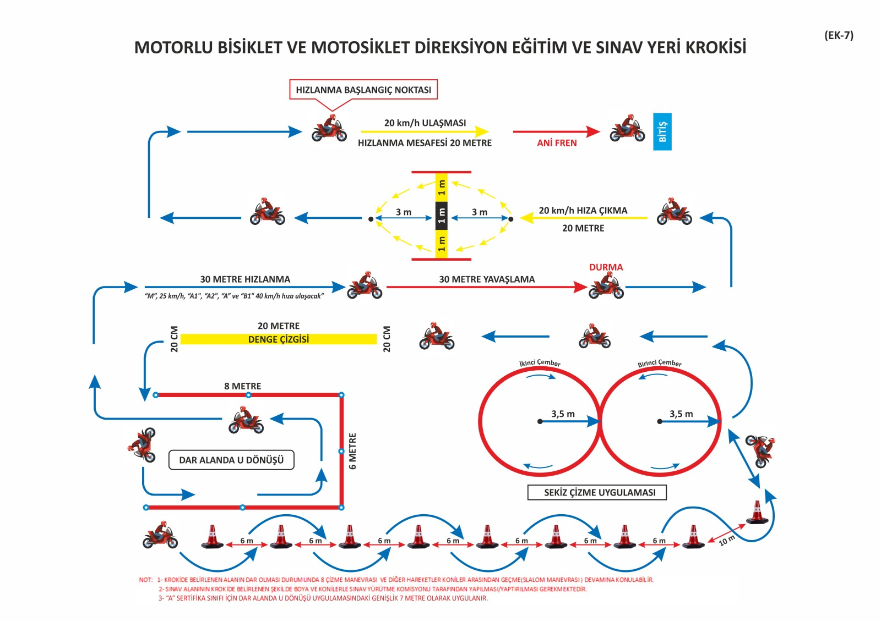

EK-8 (Değişik:RG-9/7/2024-32597)
ÖZEL MOTORLU TAŞIT SÜRÜCÜLERİ KURSU DİREKSİYON
EĞİTİM VE SINAV ARACI İZİN FORMU

Kurucunun Adı Soyadı
Kurumun Adı
Kurumun Adresi
Direksiyon Eğitim ve Sınav Aracının
PLAKASI | MARKASI | MODELİ | MOTOR NO | ŞASİ NO
Kullanıldığı Sertifika Sınıfı
T.C.
………………………. KAYMAKAMLIĞI/VALİLİĞİ
.................................Özel Motorlu Taşıt Sürücüleri Kursu Müdürlüğü
Sayı :
Konu :
......................... MİLLÎ EĞİTİM MÜDÜRLÜĞÜNE
Yukarıda özellikleri belirtilen aracın, direksiyon eğitim ve sınavlarında kullanılmak üzere çift frenli, çift debriyajlı (otomatik vitesli araçlar hariç), tek direksiyon sistemi ile her türlü donanımı sağlam ve trafiğe hazır durumda olup kurumda direksiyon eğitim ve sınav aracı olarak kullanılmak üzere izin verilmesi hususunda gereğini arz ederim.

Ekler:
1- Araç Tescil Belgesi/Araç Muayene Raporu

Yukarıda teklif edilen aracın................................................kursunda direksiyon eğitim ve sınav aracı olarak kullanılması uygun görülmüştür.

Tarih
Adı-Soyadı
Unvanı
İmza

EK-9 (Değişik:RG-9/7/2024-32597)

KURSİYER SAYISINA GÖRE SINAVLARDA GÖREV ALACAKLAR

Yönetmelikte belirlenen hususlar doğrultusunda her sınav günü için;

- Görevlendirilmesi hâlinde Bakanlık temsilcisi,
- İl sınav sorumlusu,
- İl sınav sorumlusu yardımcısı,
- Sınavlarda sınav sürecini kontrol etmek ve denetlemek üzere ilk 100 kursiyer için il millî eğitim müdür yardımcısı/eğitim müfettişi/il millî eğitim şube müdürü/eğitim müfettiş yardımcıları arasından bir kişi, sonraki her 100 kursiyer için yukarıda belirtilen ünvanlardan bir kişi daha,
- Sınav yürütme komisyonu başkanı ve iki üye, kursiyer sayısının 250 ve üzerinde olması durumunda sınav yürütme komisyonuna bir üye daha,
- Her 10 kursiyer için direksiyon eğitimi dersi uygulama ve değerlendirme komisyonuna bir başkan ve bir üye,
- Her 250 kursiyere kadar direksiyon eğitimi dersi uygulama ve değerlendirme komisyonuna bir yedek üye,
- Her sınav günü için;100 kursiyere kadar olan sınavlarda öncelikle özel öğretim kurumlarının iş ve işlemlerini yürütmekle görevli şef, memur ve şoför ile sınavın başlangıç veya uygulama alanlarının bulunduğu yerde millî eğitim müdürlüğü ya da resmî eğitim kurumu binası bulunması durumunda bir bina sorumlusu ve bir hizmetli olmak üzere en fazla 5; 250 kursiyere kadar olan sınavlarda il millî eğitim müdürlüklerinde öncelikle özel öğretim kurumlarının iş ve işlemlerini yürütmekle görevli bir şef veya memur olmak üzere en fazla 6; kursiyer sayısı 500’e kadar olan sınavlarda ilçede görevli bir şef, bir memur olmak üzere en fazla 8 kişi; kursiyer sayısının 500’ü geçmesi hâlinde biri il milli eğitim müdürlüğünde görevli, diğeri ise ilçe milli eğitim müdürlüğünde görevli şef veya memurlardan olmak üzere 2 kişi daha, il sınav sorumlusu ve il sınav sorumlusu yardımcısı için birer şoför, Bakanlık temsilcisi görevlendirilmesi halinde bir şoför daha,
- Her sınav gününde en fazla iki güvenlik görevlisi,
görevlendirilir.

EK-10 (Değişik:RG-9/7/2024-32597)
SINAV ARACI DEĞİŞİKLİK FORMU

………….… İLÇESİ SINAV YÜRÜTME KOMİSYONU BAŞKANLIĞINA
………………………. tarihinde yapılacak olan direksiyon eğitimi dersi sınavında kullanılacak ………………….……. plakalı aracımızın arıza yapması nedeni ile yerine Kursumuza/……………….. Kursuna ait ……………………….. plakalı aracın kullanılmasını istiyoruz. …………...................... plakalı aracımızın ……………………. tarihinde ve sınavın yapıldığı saatlerde üzerinde tanımlı eğitim veya sınav bulunmamaktadır.
Gereğini arz ederim. ……../………/………….

……..………………………
Kurum Müdürü

TUTANAK
İlçemiz Özel …………………………………………….. Motorlu Taşıt Sürücüleri Kursuna ait yukarıdaki talep doğrultusunda MEBBİS Modülüne göre sınavda kullanılması gereken araç ve bu aracın yerine kullanılmak istenilen araç ile ilgili bilgiler Komisyonumuzca incelenmiştir.
İlçemiz Özel …………………………………………….. Motorlu Taşıt Sürücüleri Kursuna ait …………………………………….. plakalı aracın yerine aynı Kursa/ …………. Kursuna ait ………………………………. plakalı aracın kullanılması uygun görülmüştür.

……………………………………….
Sınav Yürütme Komisyonu
Başkanı

………………………………………. ……………………………………….
Sınav Yürütme Komisyonu Sınav Yürütme Komisyonu
Üyesi Üyesi

Not : İlçe dışından görevlendirilecek araçlar için il sınav sorumlusunun onayı ile görevlendirme yapılır.

EK-11 (Değişik:RG-9/7/2024-32597)
DİREKSİYON EĞİTİMİ DERSİ SINAVI DENETİM FORMU
…………...………. İLİ ……………………….İLÇESİ
Sınavın Yapıldığı Tarih
Sınavın Başlama Saati
Sınavın Bitiş Saati
Sınav Yürütme Komisyonu veya Sınav Sürecini Kontrol Edecek ve
Denetleyecek Görevlinin Sınav Güzergâhında Bulunduğu Yer
Mevzuata Aykırı Hareket ile Bu Hareketi Yapan Sınav Uygulama ve Değerlendirme Komisyonu/Usta Öğretici Bilgileri | Komisyon  Numarası | Komisyon Başkanı ve Üyesinin  Adı ve Soyadı | Direksiyon Usta Öğreticisi  Adı ve Soyadı | Tespit  Saati | Sınav Yürütme Komisyonu veya Sınav Sürecini Kontrol Edecek ve Denetleyecek Görevlinin Tespitleri
Sınav Yürütme Komisyonu veya Sınav Sürecini
Kontrol Edecek ve Denetleyeceklerin Varsa
Diğer Görüşleri
Sınav Yürütme Komisyonu veya Sınav Sürecini Kontrol Edecek ve Denetleyecek Görevlinin:
…./…./20….
Adı Soyadı
İmza

Ek- 12
(Ek:RG-19/10/2017- 30215) (Değişik:RG-9/7/2024-32597)

DİREKSİYON EĞİTİMİ DERSİ SINAVI ARAÇ KONTROL FORMU
Kursun Adı
Sınav Aracının Plakası
Usta Öğretici Adı Soyadı
Sınavın Yapıldığı Tarih
Aracın Kontrol Saati
ARACIN SINAVA HAZIR OLUP OLMADIĞI İLE İLGİLİ BİLGİLER
1. Aracın şanzıman sistemi hangisidir? |  |  | Manuel |  | Otomatik
2. Aracın sinyal sistemleri (sağ-sol sinyaller, dörtlü sinyaller) çalışıyor mu? |  |  | Evet |  | Hayır
3. Aracın farları (kısa, uzun, park lambası ) çalışıyor mu? |  |  | Evet |  | Hayır
4. Aracın fren (el, ayak) sistemleri çalışıyor mu? |  |  | Evet |  | Hayır
5. Aracın fren lambaları çalışıyor mu? |  |  | Evet |  | Hayır
6. Aracın göstergeleri (yakıt, akü, yağ, hararet) çalışıyor mu? |  |  | Evet |  | Hayır
7. Aracın çift fren, çift debriyaj sistemi hazır mı? (“M”, “A1”, “A2”, “A”, “B1”ve “F” sertifika sınıfı hariç) |  |  | Evet |  | Hayır
8. Otomatik vitesli araçların çift fren sistemi hazır mı? (“M”, “A1”, “A2”, “A”, “B1”ve “F” sertifika sınıfı hariç) |  |  | Evet |  | Hayır
9. Aracın sürücü ve yolcu emniyet kemerleri çalışıyor mu? (“M”, “A1”, “A2”, “A”, “B1”ve “F” sertifika sınıfı hariç) |  |  | Evet |  | Hayır
10. Aracın sürücü ve yolcu ön koltuk ayar mekanizması çalışıyor mu? (“M”, “A1”, “A2”, “A”, “B1”ve “F” sertifika sınıfı hariç) |  |  | Evet |  | Hayır
11. Aracın kapılarında bulunması gereken yazılar ilgili mevzuata uygun mu? (“M”, “A1”, “A2”, “A”, “B1”ve “F” sertifika sınıfı hariç) |  |  | Evet |  | Hayır
12. Aracın üzerinde Yönetmelikte belirtilenlerin dışında yazı var mı? (“M”, “A1”, “A2”, “A”, “B1”ve “F” sertifika sınıfı hariç) |  |  | Evet |  | Hayır
13. Aracın sağ, sol ve dikiz aynaları uygun mu?  (“M”, “A1”, “A2”, “A”, “B1”ve “F” sertifika sınıfı için dikiz aynası hariç) |  |  | Evet |  | Hayır
14. Aracın yedek aynaları (sağ ve sol ayna çerçevesinin üst kısmında, iç aynanın yanında) uygun yerlerinde mi? (“M”, “A1”, “A2”, “A”, “B1”ve “F” sertifika sınıfı hariç) |  |  | Evet |  | Hayır
15. Aracın üzerinde Yönetmeliğe uygun “Sürücü Adayı Sınav Aracı” levhası var mı? (“M”, “A1”, “A2”, “A”, “B1”ve “F” sertifika sınıfı hariç) |  |  | Evet |  | Hayır
16. Araçta yangın tüpü, bagajında stepne/araç kiti takımı, kriko, bijon anahtarı, reflektör, ilk yardım çantası, var mı? (“M”, “A1”, “A2”, “A”, “B1”ve “F” sertifika sınıfı hariç) |  |  | Evet |  | Hayır
17. Araçta bulunması gereken evrak (Araç tescil belgesi, usta öğreticinin çalışma izin onayı, araç kullanım izin onayı, direksiyon eğitim takip formu ve Türkiye Şoförler ve Otomobilciler Federasyonundan alınan “K” sınıfı sürücü aday belgesi (Ek-5) dosya halinde mevcut mu? Uygun mu? |  |  | Evet |  | Hayır
18. Araç mevsim şartlarına uygun donanıma sahip mi? |  |  | Evet |  | Hayır
ARAÇ SINAVA HAZIRDIR. |  |  | Evet |  | Hayır
ARAÇ SINAVA HAZIR DEĞİLSE NEDENİ (Kontrol sonucunun 12 nci maddesinde “Evet” diğer maddelerin herhangi birinde “Hayır” olması hâlinde sınav yapılamaz.):
Sınav Sürecini Kontrol Edecek ve Denetleyecek Görevlinin
Adı Soyadı |  | İmzası
Not: Sınavda kullanılacak aracın kontrol edilecek belgeleri ve araç, kurs müdürlüğünce kontrole hazır hale getirilir.
(Değişik:RG-9/7/2024-32597)
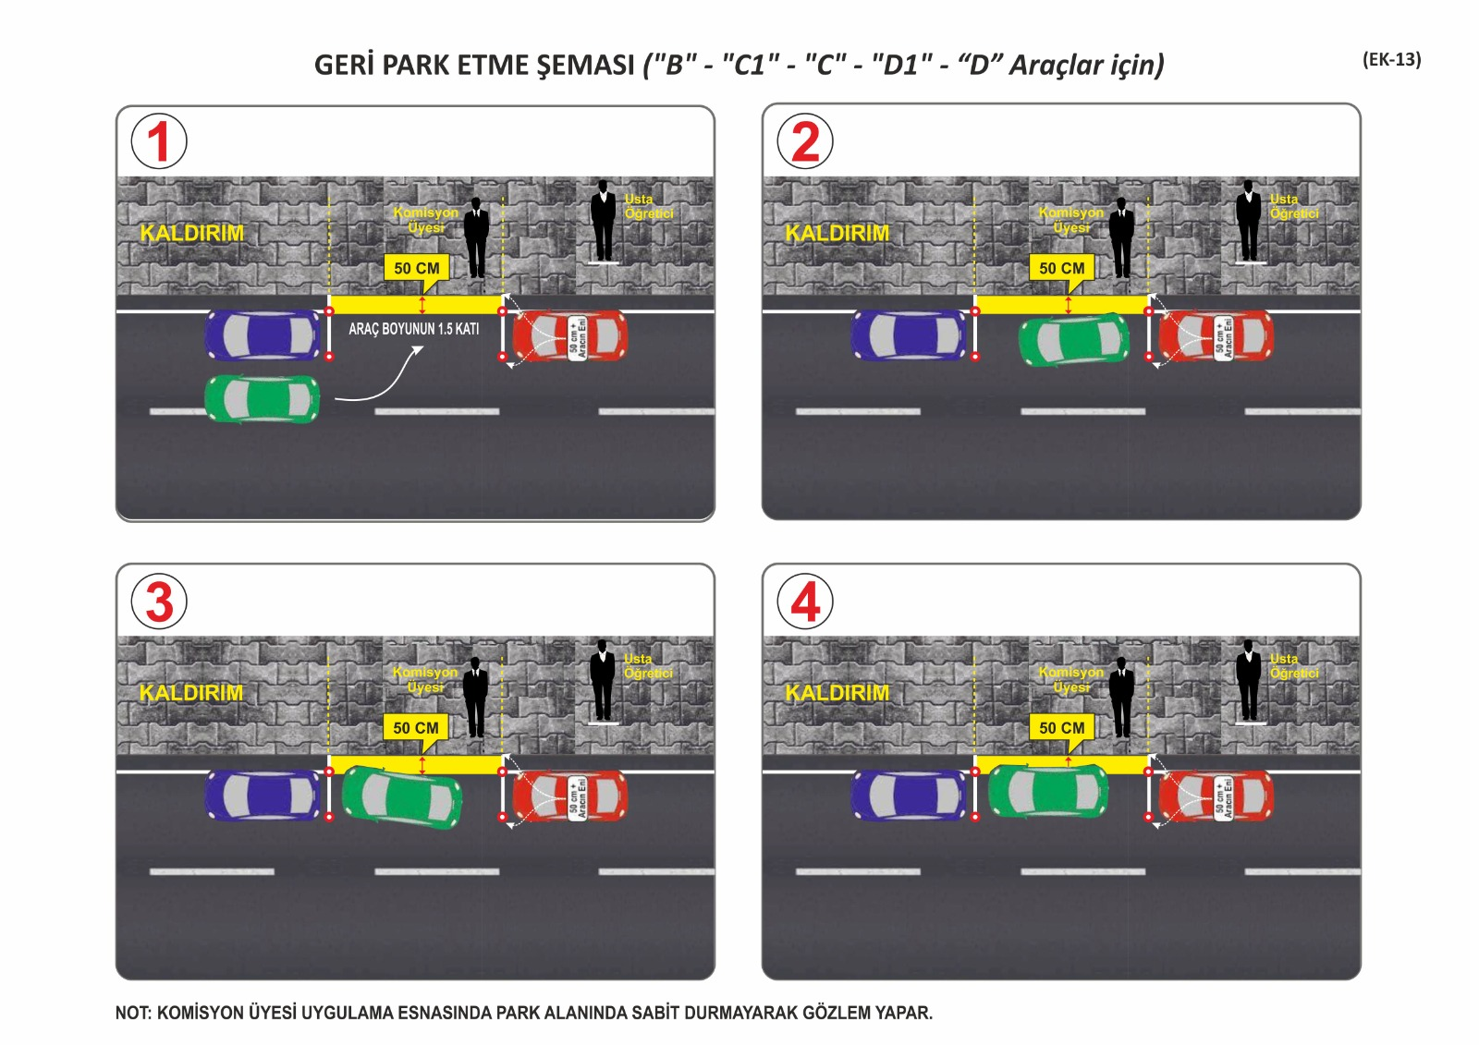

Ek-14
(Ek:RG-19/10/2017- 30215) (Değişik:RG-9/7/2024-32597)

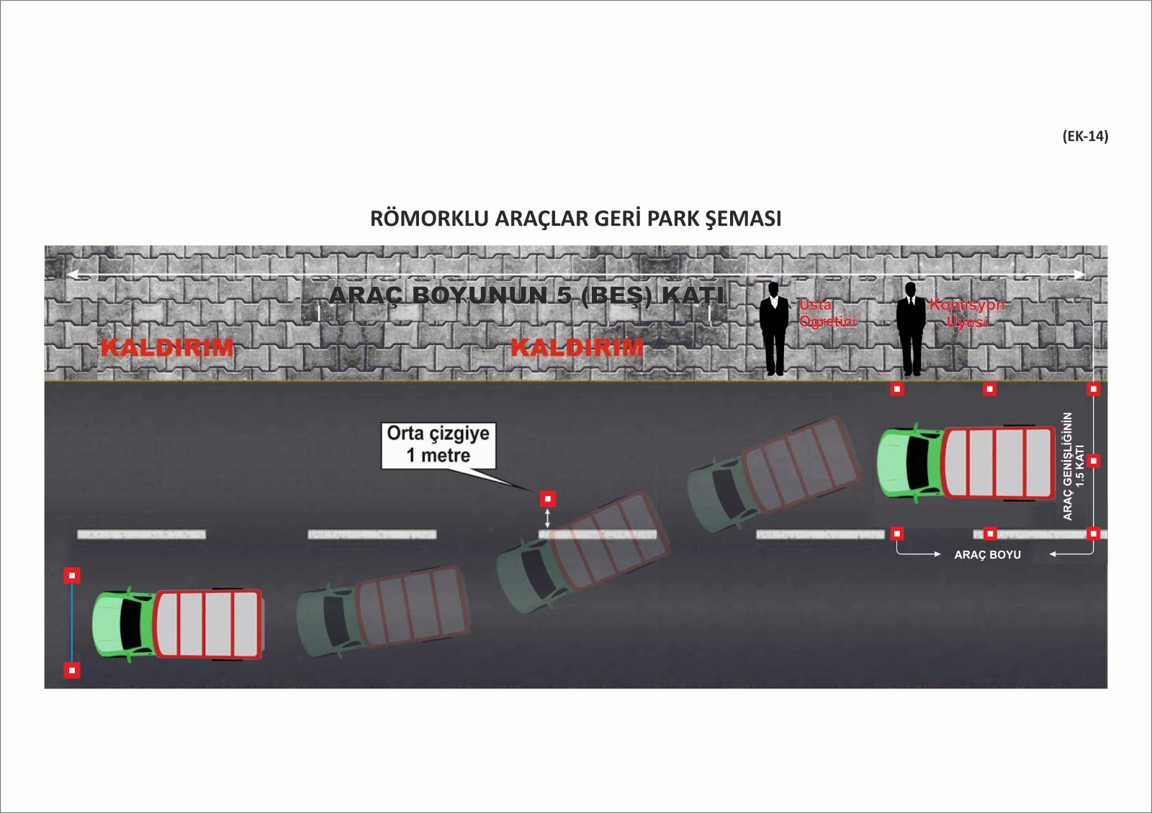

Ek-15
(Ek:RG-19/10/2017- 30215) (Değişik:RG-9/7/2024-32597)

T.C.
………………….İLİ
……………………………..İLÇESİ
MOTORLU TAŞIT SÜRÜCÜLERİ KURSU UYGULAMA SINAV SORUMLUSU
HİZMET İÇİ EĞİTİM TAMAMLAMA BELGESİ

Motorlu Taşıt Sürücüleri Kursu Direksiyon Eğitimi Dersi Sınav Sorumlusu Belgesi Bilgileri
Belge Tarihi | Belge No

Belge No :
Belge Tarihi :……/. /20…..
KURSİYERİN
T.C. Kimlik No
Adı ve Soyadı
Baba Adı
Ana Adı
Doğum Tarihi
Kurs Başlama Tarihi
Kurs Bitiş Tarihi
Hizmet İçi Eğitimi Tamamlanan
Sertifika Sınıfı
Saat Olarak Süresi | Teorik |  | Uygulama |  | Toplam

Yukarıda durumu belirtilen……………………………………… Millî Eğitim Bakanlığı Özel Motorlu Taşıt Sürücüleri Kursu Yönetmeliği gereğince yapılan kurs tamamlama sınavında başarılı olduğundan bu belge düzenlenmiştir.

EĞİTİM YÖNETİCİSİ MİLLÎ EĞİTİM MÜDÜRÜ

NOT: Bu belgeler (“B”, “D1, “D” ve “F”) sınıfı sertifika, (“M”, “A1”, “A2”, “A” ve “B1”) sınıfı sertifika ve (BE”, “C1”, “C” “C1E”, “CE”, “D1E” ve “DE) sınıfı sertifika için ayrı ayrı düzenlenerek ayrı belge numarası verilir.

EK-16
(Ek:RG-19/10/2017- 30215) (Değişik:RG-9/7/2024-32597)

ÖZEL MOTORLU TAŞIT SÜRÜCÜLERİ KURSLARINDA VERİLEN TEORİK
EĞİTİMLERİ İNCELEME VE KONTROL FORMU

Özel Motorlu Taşıt Sürücü Kursunun Adı
İli/İlçesi
İnceleme ve Kontrolün Yapıldığı Tarih/Saat
Dersin Adı
Dersin Konusu
Dersin Yapıldığı Saat
Öğreticinin Adı Soyadı
Öğreticinin Çalışma İzni | VAR ( ) YOK ( )
Simülatör | VAR ( ) YOK ( )
Simülatör | ÇALIŞIYOR ( ) ÇALIŞMIYOR ( )
Simülatör Özel Öğretim Kurumları Standartlar Yönergesi 37/5 maddesinde yer alan özellikleri taşıyor mu? | EVET ( ) HAYIR ( )
Derse Katılması Gereken Kursiyer Sayısı
Derse Katılan Kursiyer Sayısı
Derse Katılmayan Kursiyer Sayısı
SONUÇ:
2918 sayılı Kanun hükümleri doğrultusunda kursiyerlerin teorik sınavına girme şartlarını taşıyıp taşımadıklarını tespit etmek amacıyla yapılan inceleme ve kontrol sonunda ……. kursiyerden ……. kursiyerin sınıfta bulunduğu, …… kursiyerin teorik derse katılmadığı tespit edilmiştir. Derse devam etmediği tespit edilen kursiyerlerin adı soyadı aşağıda belirtilmiştir:

Diğer Tespitler:

.../.../20..
İnceleme ve Kontrolü Yapanın
Adı ve Soyadı - Unvanı
İmzası

EK-17
(Ek:RG-19/10/2017- 30215)

ÖZEL MOTORLU TAŞIT SÜRÜCÜLERİ KURSLARINDA VERİLEN DİREKSİYON UYGULAMA EĞİTİMLERİ İNCELEME VE KONTROL FORMU

Özel Motorlu Taşıt Sürücü Kursunun Adı
İli/İlçesi
İnceleme ve Kontrolün Yapıldığı Tarih/Saat
Kursiyer Adı Soyadı
Dersin Saati
Öğreticinin Adı Soyadı
Öğreticinin Çalışma İzni | Var ( ) Yok ( )
Akan Trafik Öncesi Eğitim | Direksiyon Eğitim Alanı ( )
Akan Trafik Öncesi Eğitim | Simülatör ( )
Akan Trafik Öncesi Eğitim | Akan Trafik ( )
Aracın Plakası
Aracın İzin Formu | Var ( ) Yok ( )
Motorlu Araç Trafik Belgesi ve Araç Tescil Belgesi | Var ( ) Yok ( )
Aracın Eğitim Vermeye Uygun Olup Olmadığı | Uygun ( ) Uygun Değil ( )
Kursiyerin Kaçıncı Eğitim Saati Olduğu
SONUÇ:
2918 sayılı Kanun hükümleri doğrultusunda kursiyerlerin uygulama sınavına girme şartlarını taşıyıp taşımadıklarını tespit etmek amacıyla yapılan inceleme ve kontrol sonunda kursiyerin direksiyon eğitimi dersine katıldığı/katılmadığı tespit edilmiştir.

Diğer Tespitler:

.../.../20..
İnceleme ve Kontrolü Yapanın
Adı ve Soyadı-Unvanı
İmzası
EK – 18
(Ek:RG-12/9/2019-30886)


Özel Öğretim Kurumları Genel Müdürlüğü
Trafik ve Sürücü Eğitimleri Daire Başkanlığı
Direksiyon Eğitim Dersi Uygulama Sınavı Görevli Kartı

 | T.C. Kimlik No :  Adı Soyadı :  Sürücü Belgesi :  Görev Tarihi :  Görev Yapacağı İl/İlçe :

(Ek:RG-9/7/2024-32597)
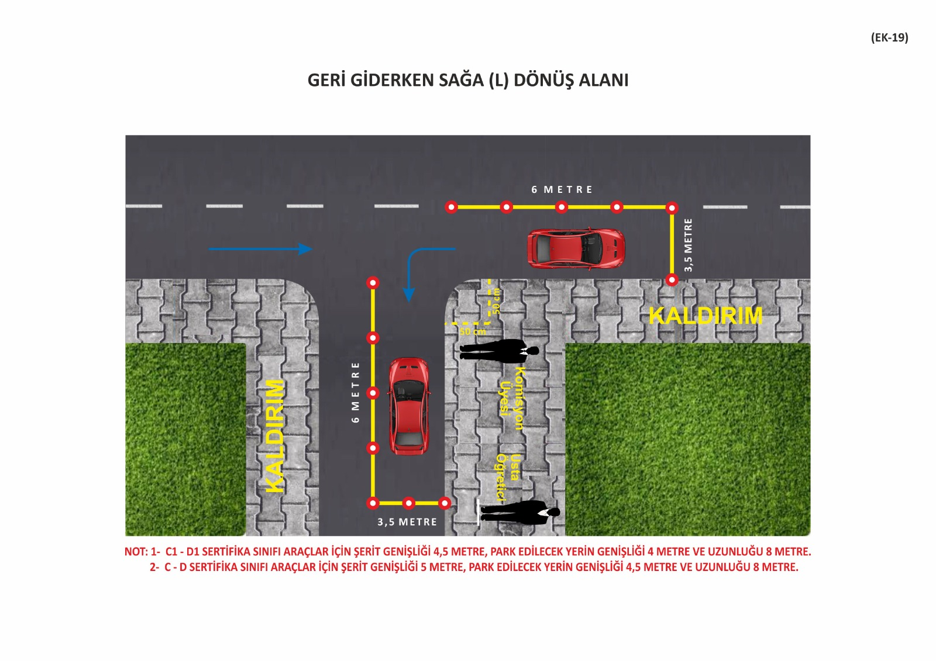
(Ek:RG-9/7/2024-32597)
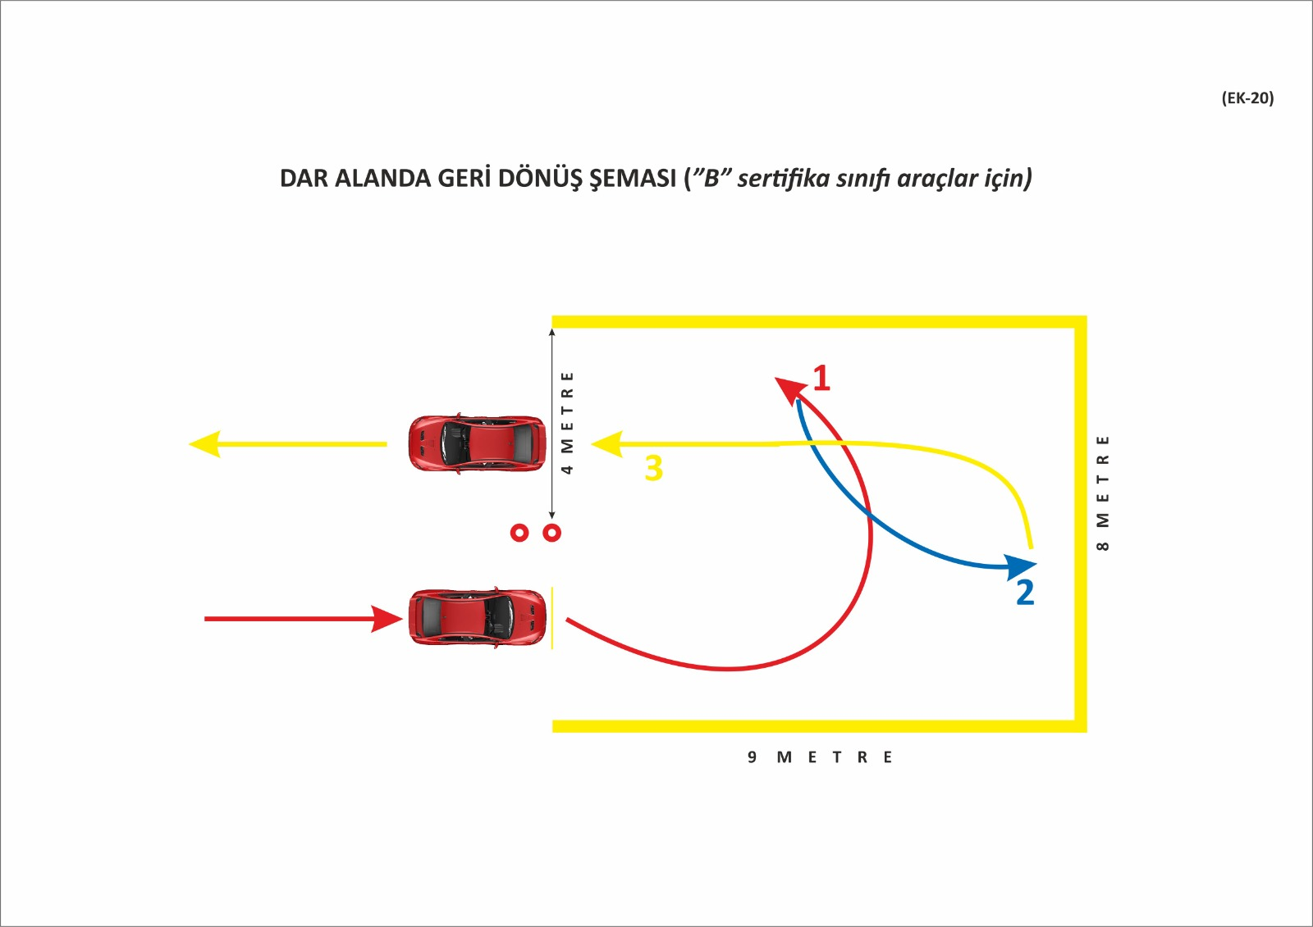

EK-21 (Ek:RG-9/7/2024-32597)

T.C.
………………….İLİ
……………………………..İLÇESİ

MOTORLU TAŞIT SÜRÜCÜLERİ KURSU DİREKSİYON USTA ÖĞRETİCİLERİ
HİZMET İÇİ EĞİTİM TAMAMLAMA BELGESİ

Direksiyon Eğitimi Öğreticiliği Belgesi Bilgileri
Belge Tarihi | Belge No

Belge No :
Belge Tarihi :……/. /20…..
KURSİYERİN
T.C. Kimlik No
Adı ve Soyadı
Ana Adı
Baba Adı
Doğum Tarihi
Kurs Başlama Tarihi
Kurs Bitiş Tarihi
Hizmet İçi Eğitimi
Tamamlanan Sertifika Sınıfı
Saat Olarak Süresi | Teorik |  | Uygulama |  | Toplam

Yukarıda bilgileri yer alan ……………………………………… Millî Eğitim Bakanlığı Özel Motorlu Taşıt
Sürücüleri Kursu Yönetmeliği gereğince yapılan kurs tamamlama sınavında başarılı olduğundan bu belge düzenlenmiştir.

EĞİTİM YÖNETİCİSİ MİLLÎ EĞİTİM MÜDÜRÜ

NOT: Bu belgeler (“B”, “D1, “D” ve “F”) sınıfı sertifika, (“M”, “A1”, “A2”, “A” ve “B1”) sınıfı sertifika ve (“BE”, “C1”, “C” “C1E”, “CE”, “D1E” ve “DE) sınıfı sertifika için ayrı ayrı düzenlenerek ayrı belge numarası verilir.

